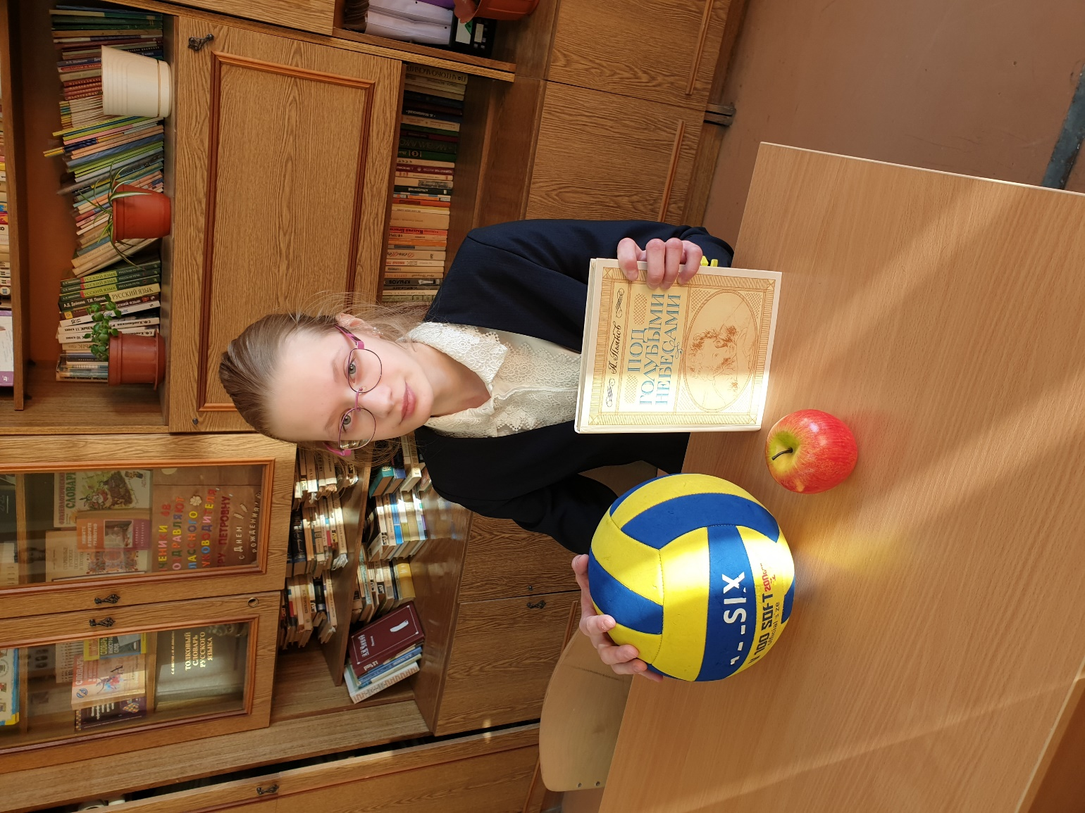

Пояснение к фотокомпозиции «Ответственное поведение – ресурс здоровья».
Здоровье в жизни каждого человека занимает одно из главных мест. Его нужно беречь на протяжении всей жизни, а ответственное поведение играет в этом важную роль. Именно оно является источником здоровья. Что же включает в себя понятие «ответственное поведения»? Для меня это правильное питание, ежедневные занятия спортом, а также духовное развитие. Всё это и отражает данная фотокомпозиция.

